Présentation du stage
« Une posture professionnelle bienveillante. Estime de soi et des autres pour donner envie d’école »

L’OCCE du Gers est très fière d’accueillir Christian Staquet, enseignant et formateur belge, auteur de :
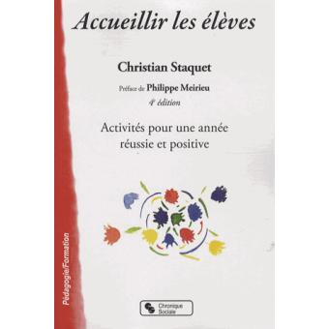  Accueillir les élèves  Activités pour une année réussie et positive | 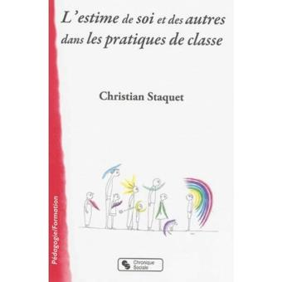  L’estime de soi et des autres dans les pratiques de classe | 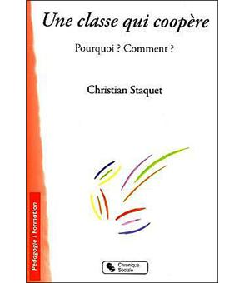  Une classe qui coopère. Pourquoi ? Comment ?

Ses écrits sont d’une grande aide pour nos classes coopératives et pour tout éducateur qui souhaite interroger son rapport aux enfants. Les activités de l’agenda coopératif émanent largement de ses apports.
Le stage sera composé de nombreuses activités directement réutilisables en classe, qui permettent de travailler l’estime de soi et des autres. Pourquoi ? Parce qu’une Ecole qui aide un enfant à construire une estime pour lui-même et pour son entourage remplit plus efficacement ses fonctions principales : que les enfants soient heureux et dans les meilleures dispositions pour apprendre.
Un point d’organisation
Où ?
A Auch.
Quand ?
Lors de la 1ère semaine des vacances de février, du lundi 19 au mercredi 21 février.
Comment s’inscrire ?
Contacter l’OCCE du Gers : ad32@occe.coop – 05 62 61 27 85
Combien ça coûte ?
Pour un adhérent OCCE, le stage est gratuit, reste à la charge des stagiaires les repas de midi.

